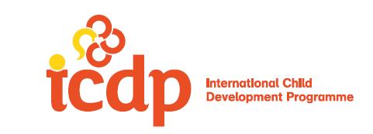

KRAV TIL SERTIFISERING I ICDP
TRENERNIVÅ

Som ICDP-trener har en kompetanse til å lære opp nye veiledere og vedlikeholde sertifiserte veilederes kompetanse. Dersom treneren selv er sertifisert som veileder i minoritetsversjonen, har vedkommende kompetanse til å utdanne veiledere i både standard- og minoritetsversjonen av ICDP. Trener som selv er sertifisert i standardversjonen, har kompetanse til å lære opp nye veiledere i standardversjonen.
For å bli sertifisert som ICDP-trener, må følgende kriterier oppfylles:
- Være sertifisert ICDP-veileder og bruke ICDP aktivt som veileder
- Delta på tre dagers teoretisk og praktisk fordypning i ICDP
Innhold:
- Fordypning i kunnskapsgrunnlaget for ICDP
- Fordypning i implementering
- Trenerrollen
Det forutsettes at deltakeren gjennomgår relevant litteratur (jfr. litteraturliste) i løpet av opplæringen.
- Gjennomføre selvtrening
Gjennomføre veilederopplæring av en gruppe nye veiledere.
- Kriterier/innhold/omfang av veilederopplæring: se krav til sertifisering i ICDP på veiledernivå, standard- eller minoritetsversjonen.
- Delta på tre samlinger a en dag med veiledning under selvtreningen.
- Besvare skriftlig oppgave:
- Lage et sammendrag (4-5 sider) av kunnskapsgrunnlaget for ICDP
- Besvare skriftlig 15 spørsmål om ICDP
- Levere logg fra selvtrening med refleksjon over praksis og egenutvikling (ca. 4 sider).
Kunnskapsgrunnlaget og besvarelse av 15 spørsmål leveres individuelt. Logg fra selvtreningen kan leveres i samarbeid med eventuell makker, men refleksjon over praksis og egenutvikling leveres individuelt.
Opplæring som ICDP-trener med varighet på 6-9 mnd.:
3 dager | 1-2 mnd. | 1 dag | 1-2 mnd. | 1 dag | 1-2 mnd. | 1 dag
Opplæring | Praksis | Gruppe-samling/  veiledning | Praksis | Gruppe-samling/ veiledning | Praksis | Gruppe-samling/ veiledning

Trenere som ikke er ansatt i Bufetat, må inngå avtale med ICDP Norge om bruken av programmet.

